大正内港（福町堀）におけるダイオキシン類等汚染底質対策について

１．大正内港（福町堀）におけるダイオキシン類等汚染底質対策における経過

【平成25年度第２回底質浄化審議会までの流れ】
○大正内港（福町堀）において、150 pg-TEQ/g～3000pg-TEQ/gのダイオキシン類の存在が確認され、対策を進めていたところ、平成22年度に実施した底質調査において国の暫定除去基準（10mg/㎏）を超過するPCBが検出されたことから、現在は順次浚渫を実施しているところである。
○本項目については、平成25年10月28日付で諮問の上、平成25年度第１回本審議会にて大正内港（福町堀）におけるPCB等汚染底質の概要、及び袋詰脱水による封じ込め効果の確認実験結果を説明の上、PCB汚染底質の対策方法（浚渫の後、袋詰脱水処理し管理型処分場で処分）について了承を得た。
○また、平成25年度第2回本審議会にて対策工事における環境監視方法について説明の上、了承を得ているところである。
① 大阪港湾区域における底質ダイオキシン類浄化対策方針策定まで
平成11年７月：ダイオキシン類対策特別措置法公布
平成14年９月：ダイオキシン類による水底の底質の汚染に係る環境基準（150pg-TEQ/g以下）が適用される。
平成15年2月：第７次大阪地域公害防止計画にダイオキシン類に係る水質汚濁対策が位置付けられ、大阪市では、既存の環境調査等により底質ダイオキシン類の環境基準を超過した地点が存在する区域における底質の浄化対策を前提として、平成15年度から平成17年度にかけて、正蓮寺川、大正内港（福町堀）、木津川運河及びその河口付近、木津川、旧住吉川、尻無川、三十間堀川の河川・港湾重複７区域において汚染の状況等を精査する。大正内港（福町堀）において、約29,000m³の低濃度ダイオキシン類含有底質（151pg-TEQ/g～1000pg-TEQ/g）、約8,000m³の中濃度ダイオキシン類含有底質（1001pg-TEQ/g～3000pg-TEQ/g）が存在。
平成18年３月：大阪市において、河川港湾区域における底質ダイオキシン類やPCB含有底質の適切な浄化対策を推進するため、学識経験者で構成される「大阪市底質対策技術検討会」での検討・審議を踏まえて、「大阪港湾区域における底質ダイオキシン類浄化対策方針」を策定・公表した。
【浄化対策基本方針の概要】
●浄化対策のプライオリティ
底質ダイオキシン類の濃度ランク、処分場の確保、無害化処理技術の動向並びに港湾機能の維持のための浚渫計画等を勘案しプライオリティを設定。
優先度１：大正内港（福町堀）、木津川運河及びその河口付近、旧住吉川
優先度２：木津川、尻無川
優先度３：正蓮寺川、三十間堀川
●各区域の浄化対策工法等
浚渫を基本とし、護岸の安定上浚渫不可能な箇所にあっては覆砂等の原位置対策を実施。
ダイオキシン類の濃度ランクにより区分し、
・151～1,000pg-TEQ/gは夢洲での処分（埋立用材として活用）
・1,001～3,000pg-TEQ/gは脱水処理等を行ったのち近傍の管理型処分場※で処分
・3,000pg-TEQ/gを超えるものは無害化動向を見極めながら民間処分も視野に入れて適切に対処
※大阪市が管理する夢洲（１区）においては、3,000pg-TEQ/g以下の汚染底質の最終処分が可能である。

２．大正内港（福町堀）の底質浄化対策
 | ① | ② | ⅰ | ④ | ⅱ | ⅲ | ⑪ | ⑫ | ⑬ | ⑭
表層 | 52 | 29 | 26 | 29 | 16 | 18 | 72 | 10 | 11 | 27
-1.0m | ND | 1.2 | 3.5 | 33 | 88 | 5.0 | 34 | 29 | 104 | 0.2
-2.0m | ND | 0.02 | 0.06 | 0.02 | 98 | 110 | ND | 0.02 | 9.6 | ND
-3.0m | ND | ND | ND | ND | 0.2 | 0.2 | 0.01 | ND | ND | ND
対策工事方法 |  | 検討結果
1 | しゅんせつ又は掘削をした上、陸  上の最終処分地等に搬出して処  理又は処分する方法 | 現地への適応性、効率性、経済性の面で課題はない。
2 | セメント等により固形化するこ  とや覆砂すること等によって当  該水域において封じ込める方法 | 現地への適応性の面で課題がある。  ・当該水域は水深が浅いため、現地に存置すると水  域の利用に支障が生じる。  ・当該水域では堤防工事が必要だが、本工法による  施工後では堤防工事が実施できない。
3 | 化学的に変化させる方法や物理  的に分離することにより無害化  する方法 | 効率性、経済性の面で課題がある。  ・無害化処理に要する経費は、約8.5万円/m³であり、迅速な処理が実施できない。
底質浄化対策
国の暫定除去基準を超過する底質については1 の方法により実施する。
なお、しゅんせつにあたっては、汚染が拡散しないよう汚濁防止枠を使用する。
また、処理・処分においては、ダイオキシン類汚染底質と同様に袋詰脱水処理工法により処理し、管理型処分場である夢洲1 区で処分する。
① 処分方法について
【PCB等汚染底質対策に係る国の通知と大正内港（福町堀）における適応性の検討】
水銀、PCB、ダイオキシン類に汚染された底質の対策については、国から「底質の処理・処分等に関する指針について」（平成14年8月）が通知されている。この指針において、対策工事方法として次の3種類の方法が例示されていることから、福町堀の汚染底質への適応性や効率性、経済性について検討を行い、底質浄化対策のとおりの処分方法をとることで了承を得た。
（単位：mg/kg）
①52 ②29 ③6
ⅰは22年度調査結果
ⅱ，ⅲは22年度調査結果
ⅰ26 ④29 ⑤0.04
⑥0.32 ⑦0.52 ⑧0.57
ⅱ16 ⑨1.1 ⑩5.9
ⅲ18 ⑪72 ⑫10
⑮2.5
⑭27
⑬11
⑱0.44
⑰0.55
⑯0.61
㉑2.8
⑳0.44
⑲1.4
㉔0.92
㉓1.3
㉒5.1
*
*
【袋詰脱水による封じ込め効果の確認】
・袋詰脱水処理工法は、河川、湖沼などに堆積している高含水比で軟弱な土を透水性の袋（ジ
オテキスタイル）に充填して脱水を促進するとともに、袋材の張力を利用して盛土や土堰 堤等に積み重ねて有効利用する工法である。
・袋材のろ過機能により、排出水の浮遊物質量は短時間で非常に小さくなる。その効果によりダイオキシン類や重金属類などの土粒子や浮遊物質に吸着しやすい汚染物質を袋内に封じ込めることができる。
② 大阪内港（福町堀）の汚染底質について
平成22年度に実施した底質調査において、国の暫定除去基準（10mg/kg）を超過するPCBが検出されたことから、平成23年度に超過地点周辺の追加表層調査と、基準超過地点の深度方向調査を実施した。なお、表層の底質からPCBの溶出はなかった。
表層調査結果
深度方向調査結果 〔mg/kg〕
袋詰脱水する濃度レベル
「大阪港湾区域における底質ダイオキシン類浄化対策方針」では、151~1,000pg-TEQ/g の底質については、夢洲において埋立用材として活用することとしているが、福町堀の当該濃度の底質中の平均PCB 濃度は18.9mg/kg と暫定除去基準を超過していることから、福町堀（西福橋から南福橋の間）においては、PCB 濃度が10mg/kg 以上の底質及びダイオキシン類濃度が151~3,000pg-TEQ/g の底質について袋詰脱水し夢洲1区で処分することとする。
項目 | 位置 | 頻度 | 基準
PCB | 工事場所付近 | １回/工事中 | 0.5μg/㎥以下
監視対象 | 項目 | 頻度 | 基準
2区への放流水 | ダイオキシン類 | １回/工事中 | 10pg-TEQ/L以下
2区への放流水 | PCB | １回/工事中 | 0.003mg/L以下
余水吐きからの排水 | ダイオキシン類 | １回/工事中 | 10pg-TEQ/L以下
余水吐きからの排水 | PCB | １回/工事中 | 0.003mg/L以下
余水吐きからの排水 | 濁度 | 常時 | 56度カオリン以下
余水吐きからの排水 | SS | １回/週 | 60mg/L以下
余水吐き沖合い30m地点の海水 | ダイオキシン類 | １回/工事中 | 1pg-TEQ/L以下
余水吐き沖合い30m地点の海水 | PCB | １回/工事中 | 検出しないこと
余水吐き沖合い30m地点の海水 | 濁度 | １回/工事中 | 18度カオリン以下
余水吐き沖合い30m地点の海水 | SS | １回/工事中 | 22mg/L以下
＜夢洲での監視［袋詰脱水処理の実施時］＞
＜大気監視＞
② 環境監視方法について
ダイオキシン類等汚染底質対策工事の実施にあたっては、「河川・港湾工事に係る環境対策マニュアル（案）」に基づき、水中のダイオキシン類等の濃度レベル及び変動を把握するとともに、ダイオキシン類濃度を濁度やSS などの濁りを指標として監視するためにこれら各項目間の関係を明確にすることを目的として事前の水質調査を実施する。
福町堀のPCB 汚染底質の対策工事の実施にあたっては、水質調査項目にPCB を追加するとともに、PCB が揮発性を有していることから、工事場所付近において大気監視を実施する。

＜水質監視＞
③ 現在までの大正内港（福町堀）での浄化対策状況
平成25年度：袋詰脱水処理工法について、袋詰脱水による封じ込め効果の確認実験結果や対策工事における環境監視方法を本審議会に報告し、了承を得る。
令和２年度：追加調査を実施
平成26年度～令和４年度：PCB等汚染底質（約7,100㎥）の浄化対策を実施
項目 | 位置 | 頻度 | 基準
濁度 | 基本監視点  補助監視点  バックグラウンド | ２回/日  ４回/日  ２回/日 | 事前調査の結果から設定する  同上  ―
ダイオキシン類 | 基本監視点 | １回/工事中 | 1pg-TEQ/L以下
PCB | 基本監視点 | １回/工事中 | 検出しないこと
pＨ | 基本監視点 | １回/週 | 7.0以上8.3以下
COD | 基本監視点 | １回/週 | 8mg/L以下
DO | 基本監視点 | １回/週 | 2mg/L以上
SS | 基本監視点 | １回/週 | 事前調査の結果から設定する
異常な濁り | 工事地点 | 常時 | 生じないこと
油膜の有無 | 工事地点 | 常時 | 生じないこと
基本監視点：工事場所から約300m 離れた２地点（上流側１、下流側１）
補助監視点：工事場所から約250m 離れた２地点（上流側１、下流側１）
バックグラウンド：工事場所から約500m 離れた２地点（上流側１、下流側１）

３．大正内港（福町堀）でのPCB汚染底質の状況
① 追加調査及び対策の実施状況について
●追加調査について
大正内港（福町堀）における151～1,000pg-TEQ/gのダイオキシン類汚染底質について、夢洲で処分可能であるか改めて確認するため、令和２年度に追加調査を行ったところ、以下の３地点で国の暫定除去基準（10mg/kg）を超過するPCBが検出された。
Ⓐ16 mg/kg
Ⓑ390 mg/kg
Ⓒ420 mg/kg
 | Ⓐ | ① | ② | ⅰ | ④ | Ⓑ | ⅱ | Ⓒ | ⅲ | ⑪ | ⑫ | ⑬ | ⑭
表層 | 16 | 52 | 29 | 26 | 29 | 390 | 16 | 420 | 18 | 72 | 10 | 11 | 27
-1.0m | - | ND | 1.2 | 3.5 | 33 | - | 88 | - | 5.0 | 34 | 29 | 104 | 0.2
-2.0m | - | ND | 0.02 | 0.06 | 0.02 | - | 98 | - | 110 | ND | 0.02 | 9.6 | ND
-3.0m | - | ND | ND | ND | ND | - | 0.2 | - | 0.2 | 0.01 | ND | ND | ND
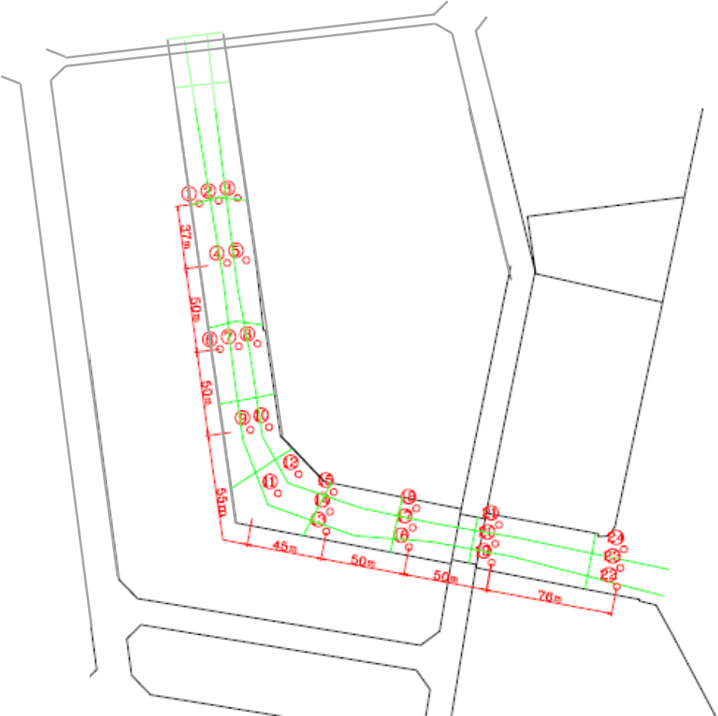
●対策の実施状況について
平成26年度からPCB汚染底質の除去を開始した。
*
Ⓐ16
①52 ②29 ③6
ⅰ26 ④29 ⑤0.04
ⅰは22年度調査結果
⑥0.32 ⑦0.52 ⑧0.57
*
Ⓑ390
ⅱ16 ⑨1.1 ⑩5.9 Ⓒ420
ⅱ，ⅲは22年度調査結果
ⅲ18 ⑪72 ⑫10
*
*
*
⑮2.5
⑭27
⑬11
⑱0.44
⑰0.55
⑯0.61
㉑2.8
⑳0.44
⑲1.4
㉔0.92
㉓1.3
㉒5.1
（単位：mg/kg）
令和３年度対策
（Ⓐ）
令和４年度対策
（Ⓑ、Ⓒ、⑫）
平成26年度対策
（①、ⅰ）
平成27年度～
平成29年度対策
（ⅱ、ⅲ）
平成30年度対策
（⑬）
深度方向調査結果 〔mg/kg〕
表層調査結果
*
Ⓐ16
①52 ②29 ③6
ⅰ26 ④29 ⑤0.04
ⅰは22年度調査結果
⑥0.32 ⑦0.52 ⑧0.57
*
Ⓑ390
*
*
*
⑮2.5
⑭27
⑬11
⑱0.44
⑰0.55
⑯0.61
㉑2.8
⑳0.44
⑲1.4
㉔0.92
㉓1.3
㉒5.1
ⅱ16 ⑨1.1 ⑩5.9 Ⓒ420
ⅱ，ⅲは22年度調査結果
ⅲ18 ⑪72 ⑫10
（単位：mg/kg）
② 底質除去作業中の環境監視について
大阪府市における「河川及び港湾の底質浄化対策検討委員会」にて平成16年２月に策定した「河川・港湾工事に係る環境対策マニュアル」に準拠し底質除去作業中は環境監視を行った。環境監視項目は次の表のとおり行い、また、濁度及びSSの環境監視基準値は、事前調査において測定したダイオキシン類濃度と濁度を用いた相関式をもとに、浚渫除去に伴うダイオキシン類負荷の許容濃度から濁度負荷の許容濃度を求めて基準値とした。

④ 夢洲１区での袋詰脱水処理工法について
底質除去工事現場から夢洲１区へ運搬

土運船曳航経路図

曳航経路
夢洲１区（管理型処分場）
底質除去工事現場
③ 汚濁防止対策について
汚濁防止枠を用いた汚濁防止対策を実施した。

汚 濁 防 止 対 策 の 様 子

底質除去工事現場から土運船で運搬された浚渫土を陸上クレーンにて揚土しポンプ車に積込みを行い、その後、脱水処理ヤードにてポンプ車から浚渫土を圧送し袋詰めを行う。袋詰め完了後は脱水処理ヤードにて30日間の脱水処理を行い、脱水処理完了後は袋を保管ヤードに移設する。移設完了後の袋は止水シートで覆い、さらにその上に50cm以上の覆土を行い作業完了とした。

監視日 | 地点 | 濁度（度）
監視日 | 地点 | 事前調査 | 基準値 | 工事中
H26.7～H26.10 | 地点A | 2.1～11.7 | 10.6 | 6.9
H27.8～H27.10 | 地点A | 1.0～6.4 | 10.6 | 6.6
H28.10～H28.12 | 地点A | 1.2～10.1 | 10.6 | 3.9
H29.10～H30.5 | 地点A | 0.8～13.2 | 10.6 | 7.4
R2.11～R4.2 | 地点A | 0.7～6.1 | 10.6 | 9.7
R4.3～R4.9 | 地点A | 2.4～4.6 | 10.6 | 31.6
H26.7～H26.10 | 地点B | 2.1～11.7 | 10.6 | 8.0
H27.8～H27.10 | 地点B | 1.0～6.4 | 10.6 | 4.4
H28.10～H28.12 | 地点B | 1.2～10.1 | 10.6 | 5.2
H29.10～H30.5 | 地点B | 0.8～13.2 | 10.6 | 7.9
R2.11～R4.2 | 地点B | 0.7～6.1 | 10.6 | 8.9
R4.3～R4.9 | 地点B | 2.4～4.6 | 10.6 | 20.7
４．環境監視結果について
① 各監視結果について

〇水質監視
次の図に示すとおり地点A、地点Bにおいて濁度、ダイオキシン類及びPCB濃度を測定した。

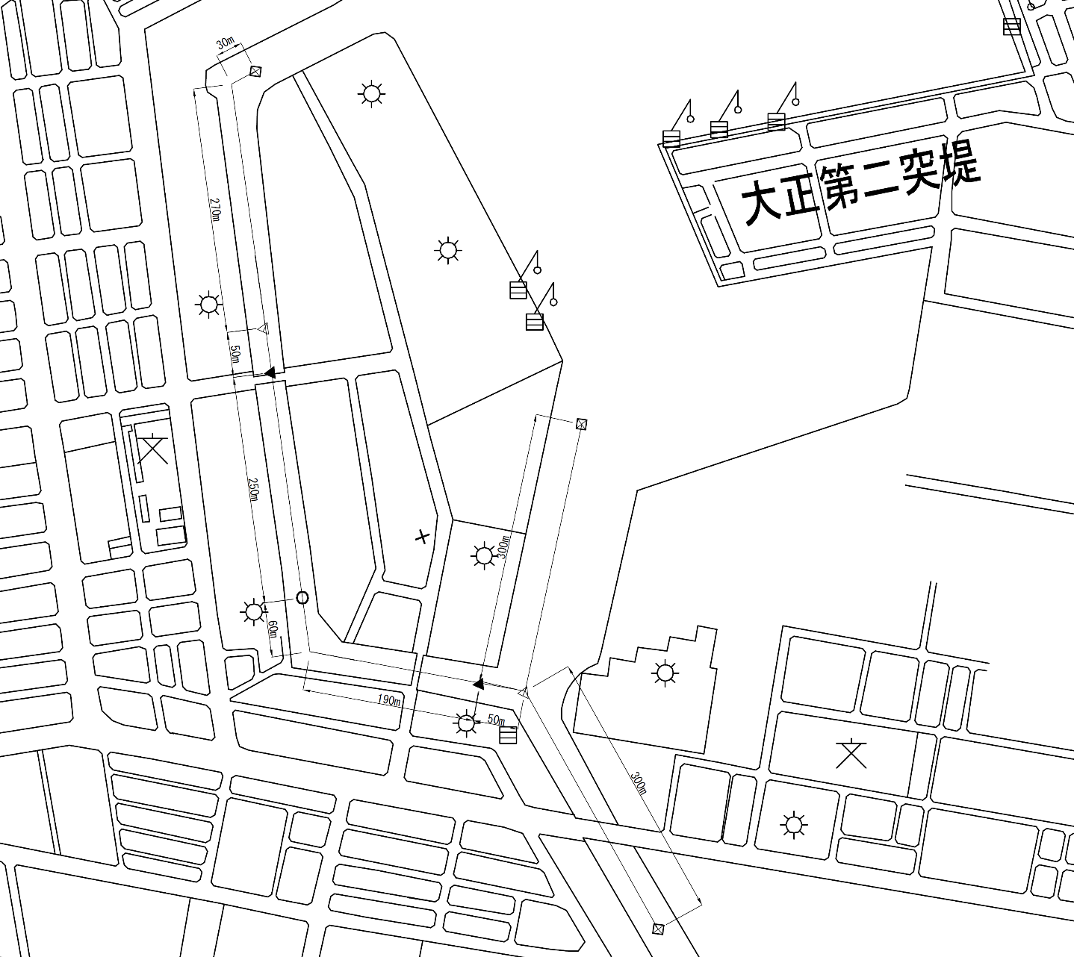
地点A
地点B

※事前調査時の数値は工事を実施する時間帯を含む12時間（6時～18時）連続観測の測定値を示す。
※工事中の数値は計測期間（週平均）における表層0.5m層及び底層（水底上1m層）の最大値（週平均値）を示す。

監視日 | 地点 | ダイオキシン類（pg-TEQ/L）
監視日 | 地点 | 事前調査 | 基準値 | 工事中
H26.7～H26.10 | 地点A | 0.13 | 1 | 0.15
H27.8～H27.10 | 地点A | 0.13 | 1 | 0.38
H28.10～H28.12 | 地点A | 0.10 | 1 | 0.37
H29.10～H30.5 | 地点A | 0.12 | 1 | 1.6 | 0.90  (平均)
 |  |  |  | 0.20 | 0.90  (平均)
R2.11～R4.2 | 地点A | 0.10 | 1 | 0.22
R4.3～R4.9 | 地点A | 0.15 | 1 | 0.42
H26.7～H26.10 | 地点B | 0.13 | 1 | 0.23
H27.8～H27.10 | 地点B | 0.13 | 1 | 0.093
H28.10～H28.12 | 地点B | 0.10 | 1 | 0.18
H29.10～H30.5 | 地点B | 0.12 | 1 | 1.3 | 0.88  (平均)
 |  |  |  | 0.46 | 0.88  (平均)
R2.11～R4.2 | 地点B | 0.10 | 1 | 0.27
R4.3～R4.9 | 地点B | 0.15 | 1 | 0.85

※事前調査の測定頻度は4回/日×3日、数値は平均値。
工事中の測定頻度は、基本的に1回/工事中。
H29.10～H30.5は2回目の測定を行い、超過が継続していないことを確認した。
監視日 | 地点 | 水質PCB濃度（mg/L）
監視日 | 地点 | 事前調査 | 基準値 | 工事中
H26.7～H26.10 | 地点A | 不検出 | 検出しないこと | 不検出
H27.8～H27.10 | 地点A | 不検出 | 検出しないこと | 不検出
H28.10～H28.12 | 地点A | 不検出 | 検出しないこと | 不検出
H29.10～H30.5 | 地点A | 不検出 | 検出しないこと | 不検出
R2.11～R4.2 | 地点A | 不検出 | 検出しないこと | 不検出
R4.3～R4.9 | 地点A | 不検出 | 検出しないこと | 不検出
H26.7～H26.10 | 地点B | 不検出 | 検出しないこと | 不検出
H27.8～H27.10 | 地点B | 不検出 | 検出しないこと | 不検出
H28.10～H28.12 | 地点B | 不検出 | 検出しないこと | 不検出
H29.10～H30.5 | 地点B | 不検出 | 検出しないこと | 不検出
R2.11～R4.2 | 地点B | 不検出 | 検出しないこと | 不検出
R4.3～R4.9 | 地点B | 不検出 | 検出しないこと | 不検出
〇夢洲での監視［袋詰脱水処理の実施時］
次の図に示すとおり夢洲２区への放流水、余水吐きからの排水及び余水吐き沖合い30m地点の海水におけるPCB濃度を測定した。

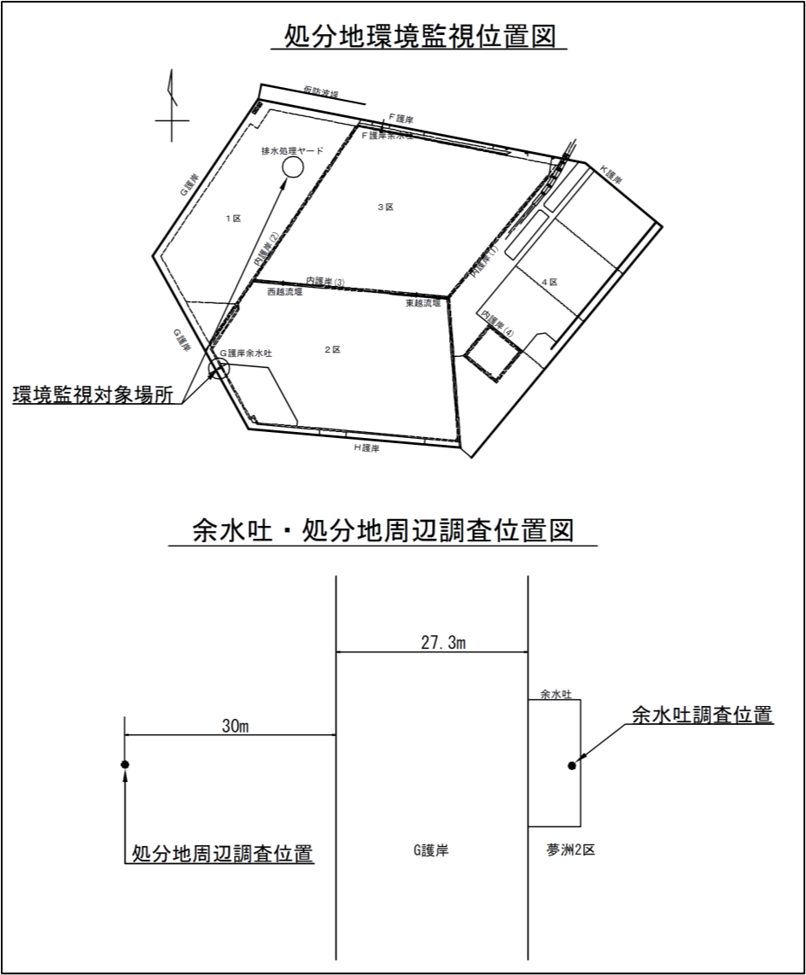
A
A’
A
A’
大阪湾

※事前調査時及び工事中の数値は計測期間における最大値を示す。

〇大気監視
各施工場所で大気中のPCBを測定した。

監視日 | 地点 | 大気PCB濃度（μg/㎥）
監視日 | 地点 | 基準値 | 工事中
H26.7～H26.10 | 各施工  場所 | 0.5 | ＜0.05
H27.8～H27.10 | 各施工  場所 | 0.5 | ＜0.05
H28.10～H28.12 | 各施工  場所 | 0.5 | ＜0.05
H29.10～H30.5 | 各施工  場所 | 0.5 | ＜0.05
R2.11～R4.2 | 各施工  場所 | 0.5 | ＜0.05
R4.3～R4.9 | 各施工  場所 | 0.5 | ＜0.05

※工事中の数値は計測期間における最大値を示す。

監視日 | 地点 | 2区への放流水におけるPCB濃度（mg/L）
監視日 | 地点 | 基準値 | 工事中
H26.7～H26.10 | 夢洲2区 | 0.003 | 不検出
H27.8～H27.10 | 夢洲2区 | 0.003 | 不検出
H28.10～H28.12 | 夢洲2区 | 0.003 | 不検出
H29.10～H30.5 | 夢洲2区 | 0.003 | 不検出
R2.11～R4.2 | 夢洲2区 | 0.003 | 不検出
R4.3～R4.9 | 夢洲2区 | 0.003 | 不検出
② 基準値超過原因及びこれまでの対応について
・工事中の地点A、Bにおいて令和４年度における濁度が基準値を超えているが、表層の濁度は全て基準適合であったことから、降雨等による底層からの濁りの巻き上げによるものと考える。
・令和４年度において夢洲での余水吐きからの排水におけるPCB濃度が0.008mg/Lと基準値を超え、水質調査時において当該排水が黒く濁っていたと報告されている。このことから、沈殿池内の水が風によって攪拌され、PCBを含む底質粒子が巻き上げられることで、当該排水が底質粒子によって黒く濁り、PCB濃度が基準値を超えたと考える。また、2区への放流水におけるPCB濃度は不検出であることから、袋詰脱水処理によるものではないと考える。なお、余水吐きからの排水及び余水吐き沖合いの海水におけるPCBについては、夢洲埋立事業のため、3か月に1回測定をしており、令和４年２月、５月、８月、11月及び令和５年２月全てにおいて不検出であった。
・上記基準超過が確認された際は、環境監視業務受注者より当局工事担当者へ速報の上、対策工事施工業者に対し進捗を遅らせる等の調整を行った。

※工事中の数値は計測期間における最大値を示す。

監視日 | 地点 | 余水吐きからの排水におけるPCB濃度（mg/L）
監視日 | 地点 | 基準値 | 工事中
H26.7～H26.10 | 余水吐 | 0.003 | 不検出
H27.8～H27.10 | 余水吐 | 0.003 | 不検出
H28.10～H28.12 | 余水吐 | 0.003 | 不検出
H29.10～H30.5 | 余水吐 | 0.003 | 不検出
R2.11～R4.2 | 余水吐 | 0.003 | 不検出
R4.3～R4.9 | 余水吐 | 0.003 | 0.008

③ 今後の対応について
・引き続き、基準超過が確認された際は、環境監視業務受注者より当局工事担当者へ速報の上、対策工事施工業者に対し進捗を遅らせる等の調整を行う。

※工事中の数値は計測期間における最大値を示す。

監視日 | 地点 | 余水吐き沖合い30m地点の海水における  PCB濃度（mg/L）
監視日 | 地点 | 基準値 | 工事中
H26.7～H26.10 | 処分地  周辺 | 検出しないこと | 不検出
H27.8～H27.10 | 処分地  周辺 | 検出しないこと | 不検出
H28.10～H28.12 | 処分地  周辺 | 検出しないこと | 不検出
H29.10～H30.5 | 処分地  周辺 | 検出しないこと | 不検出
R2.11～R4.2 | 処分地  周辺 | 検出しないこと | 不検出
R4.3～R4.9 | 処分地  周辺 | 検出しないこと | 不検出

※工事中の数値は計測期間における最大値を示す。

